- Sumber Daya Manusia

  - Profil Dosen
Tuliskan data Dosen Tetap Perguruan Tinggi yang ditugaskan sebagai pengampu mata kuliah di Program Studi yang diakreditasi (DTPS) pada saat TS dengan mengikuti format Tabel 3.a.1) berikut ini.
Tabel 3.a.1) Dosen Tetap Perguruan Tinggi yang ditugaskan sebagai pengampu mata kuliah di Program Studi yang diakreditasi
No | Nama Dosen | NIDN/ NIDK | Nama Prodi Pasca Sarjana¹⁾ |  | Bidang Keahlian²⁾ | Kesesuaian dengan Kompetensi Inti PS³⁾ | Jabatan Akademik | Nomor Sertifikat Pendidik Profesional⁴⁾ | Sertifikat  Kompetensi/Profesi/ Industri⁵⁾ |  | Mata Kuliah yang Diampu pada PS yang Diakreditasi⁶⁾ | Kesesuaian Bidang Keahlian dengan Mata Kuliah yang Diampu⁷⁾ | Mata Kuliah yang Diampu pada PS Lain⁸⁾
No | Nama Dosen | NIDN/ NIDK | Magister/ Magister Terapan | Doktor/ Doktor Terapan |  |  |  |  | Bidang Sertifikasi | Lembaga Penerbit | Mata Kuliah yang Diampu pada PS yang Diakreditasi⁶⁾ | Kesesuaian Bidang Keahlian dengan Mata Kuliah yang Diampu⁷⁾ | Mata Kuliah yang Diampu pada PS Lain⁸⁾
1 | 2 | 3 | 4 | 5 | 6 | 7 | 8 | 9 | 10 | 11 | 12 | 13 | 14
1 | DR. Ir. Muhammad Bakrie, MT | 0029126209 | Teknik Lingkungan | Doktor | Teknik Kimia | V | Lektor Kepala | 101138003798 | Ahli Madya Lingkungan,STRi | LPJK | Mekanika Fluida  Operasi Teknik Kimia I  Operasi Teknik Kimia II  Perpindahan Panas  Teknik Reaksi Kimia I  Teknik Reaksi Kimia II  Perancangan Pabrik Kimia | V | -
2 | Aan Sefentry, ST, MT | 0230097301 | Teknik Kimia | - | Teknik Kimia | V | Lektor | 11102101600042 | Ahli Teknik Lingkungan Madya,STRI | LPJK | Teknologi Batubara  Teknologi Limbah Padat  Kewirausahaan  K3 Lingkungan | V | Kewirausahaan
3 | Muhrinsyah Fatimura, ST, MT | 001067502 | Teknik Kimia | - | Teknologi  Petrokimia | V | Lektor | 14102101603986 | STRi | - | Menggambar Teknik Proses  Teknologi Minyak dan gas Bumi.  Pengendalian proses dan instrumentasi.  Komputasi dan Simulasi Proses.  Sistem Utilitas | V | Kimia Dasar
4 | Reno Fitriyanti, ST, M.Si | 0019087901 | Pengelolaan Lingkungan | - | Teknik Kimia | V | Lektor | 14102101601497 | STRi | - | Pengantar Teknik Kimia dan Industri.  Azaz Teknik Kimia I  Azas Teknik Kimia II  Kimia Analisa  Prak.Kimia Analisa  Teknologi Pupuk  Perpindahan Massa  Teknologi Pengolahan Air | V | -
5 | Rully Masriatini, ST, MT | 0266017601 | Teknik Kimia | - | Teknik Kimia | V | Lektor | 15102101610181 | STRi |  | Kimia Dasar  Bahan Konstruksi Kimia  Proses Industri Kimia I  Proses Industri Kimia II  Teknologi Limbah Cair  Bahasa Inggris  Prakt.Teknologi Bio Proses | V | -
6 | Nurlela, ST, MT | 0221127501 | Teknik Kimia | - | Teknik Kimia | V | Lektor | 17102101607933 | STRi |  | Kimia Fisika  Prakt.Kimia Fisika  Analisa Numerik  Alat Industri Kimia  Teknologi CPO dan Derivatnya.  Teknologi BioProses | V | -
7 | Husnah, ST, MT | 0018077701 | ‘Teknik Kimia | - | Teknik Kimia | V | Asisten Ahli | 16102101604747 | STRi |  | Kalkulus I  Kalkulus II  Pengantar Energi  Pengetahuan Lingkungan  Matematika Teknik Kimia  Teknologi Pengolahan Karet  Metode Penelitian dan penulisan karya ilmiah. | V | -
8 | Ir, Agus Wahyudi, MM | 022808601 | Magister  Manajemen | - | Teknik Kimia | V | Asisten Ahli | - | STRi |  | Manajemen Kepemimpinan  Ekonomi Teknik Kimia  Manajemen Industri  Labor Unit Proses | V | -
9 | DR.Neny Rochyani, ST, MT,IPM | 0209067101 | Teknik Kimia | Doktor | Teknik Kimia  Kimia Energi  Kimia Lingkungan | V | Lektor | 16102101601240 | BNSP (Badan Nasional SertifikasiProfesi) 2021  InsinyurProfesioinal Madya (IPM), | Persatuan Insinyur Indonesia (PII) 2018 | Kimia Organik  Praktikum Kimia Organik  Thermodinamika 1  Thermodinamika 2 | V | -
10 | Dr.Muhammad Idris,M.Pd | 0212126801 | Pendidikan Sejarah | Doktor | Pendidikan Sejarah | - | Lektor | 160010370018 | - | - | Ke- PGRI-an  ISBD | V | -
11 | Patricia H.M Lubis S.Si,M.Si,P.Hd | 0021087601 | Fisika | Doktor | Teknik Kimia | - | Lektor | 16102101601413 |  |  | Fisika Dasar  Prak. Fisika Dasar | V | -
12 | Dr Rukiyah,M.Pd | 0028016501 | Bahasa Indonesia | Doktor | Bahasa dan Sastra -Indonesia | - | Lektor | 101138517430087 | - | - | Bahasa Indonesia | V | -
13 | Suryati,S.H,M.H | 0209087402 | Hukum | - | Hukum |  | Lektor | 15102101604281 |  |  | Anti Korupsi  Pancasila  Pend. Kewarganegaraan | V
 | NDT = 13 |  |  |  |  | NDTPS = 9
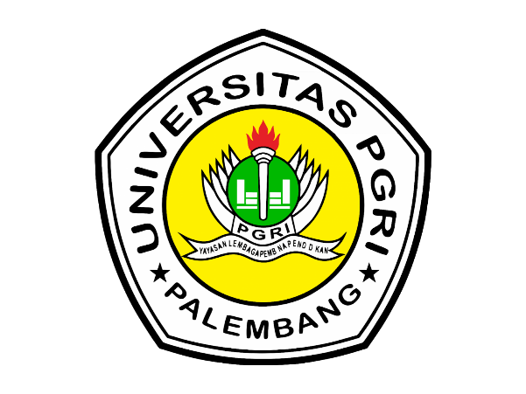

Keterangan:
NDT = Jumlah Dosen Tetap Perguruan Tinggi yang ditugaskan sebagai pengampu mata kuliah di Program Studi yang diakreditasi. NDTPS = Jumlah Dosen Tetap Perguruan Tinggi yang ditugaskan sebagai pengampu mata kuliah dengan bidang keahlian yang sesuai dengan kompetensi inti program studi yang diakreditasi.
¹⁾ Diisi dengan nama Program Studi pada pendidikan pasca sarjana (Magister/Magister Terapan dan/atau Doktor/Doktor Terapan)
yang pernah diikuti.
²⁾ Diisi dengan bidang keahlian sesuai pendidikan pasca sarjana yang relevan dengan mata kuliah yang diampu.
³⁾ Diisi dengan tanda centang V jika bidang keahlian sesuai dengan kompetensi inti Program Studi yang diakreditasi.

Panduan Penyusunan LKPS – IAPS-AV 2021 1.0

